Отчёт по лабораторной работе №6
Математическое моделирование
Ищенко Ирина НПИбд-02-22
Содержание

1 Цель работы
Исследовать модель SIR (задача об эпидемии) [1].

2 Задание
Вариант 50
На одном острове вспыхнула эпидемия. Известно, что из всех проживающих на острове ($N=4289$) в момент начала эпидемии ($t=0$) число заболевших людей (являющихся распространителями инфекции) $I\left(0\right)=82$, А число здоровых людей с иммунитетом к болезни $R\left(0\right)=15$. Таким образом, число людей восприимчивых к болезни, но пока здоровых, в начальный момент времени $S\left(0\right)=N−I\left(0\right)−R\left(0\right)$.
Постройте графики изменения числа особей в каждой из трех групп.
Рассмотрите, как будет протекать эпидемия в случае: 1) если $I\left(0\right)≤I^{*}$; 2) если $I\left(0\right)>I^{*}$.

3 Теоретическое введение
Компартментальные модели являются очень общим методом моделирования. Они часто применяются к математическому моделированию инфекционных заболеваний. Население распределяется по отделениям с помощью меток – например, S, I, или R, (Susceptible, Infectious, or Recovered). Люди могут прогресс между отсеками. Порядок расположения меток обычно показывает структуру потоков между компартментами; например, SEIS означает восприимчивый, подверженный воздействию, инфекционный, затем снова восприимчивый.
Зарождение таких моделей относится к началу 20 века, важными работами которого являются работы Росса в 1916 году Росс и Хадсон в 1917 году, Кермак и Маккендрик в 1927 г., и Кендалл в 1956 году. Модель Рид–Мороз также был важным и широко упускаемым из виду предком современных подходов к эпидемиологическому моделированию.
Модели чаще всего управляются с помощью обыкновенных дифференциальных уравнений (которые являются детерминированными), но также могут использоваться со стохастической (случайной) структурой, которая более реалистична, но гораздо сложнее в анализе.
Модели пытаются предсказать такие вещи, как распространение болезни, или общее число инфицированных, или продолжительность эпидемии, а также оценить различные эпидемиологические параметры, такие как репродуктивное число. Такие модели могут показать, насколько различаются вмешательства общественного здравоохранения могут повлиять на исход эпидемии, например, на то, какой метод является наиболее эффективным для выпуска ограниченного количества вакцин в данной популяции.

4 Выполнение лабораторной работы

4.1 1) если $I\left(0\right)≤I^{*}$
Решим задачу для первого случая на Julia (рис. 1).
Напишем функцию, описывающую нашу модель при количестве заболевшим, не превышающих критического числа.
function sir_2(u,p,t)
(S,I,R) = u
(b, c) = p
N = S+I+R
dS = 0
dI = -c*I
dR = c*I
return [dS, dI, dR]
end
Зададим начальные условия.
N = 4289
I_0 = 82
R_0 = 15
S_0 = N - I_0 - R_0
u0 = [S_0, I_0, R_0]
p = [0.1, 0.05]
tspan = (0.0, 200.0)
Решим ДУ и построим график динамики изменения количества людей в каждой группе.
prob_2 = ODEProblem(sir_2, u0, tspan, p)
sol_2 = solve(prob_2, Tsit5(), saveat = 0.1)
plot(sol_2, label = ["S" "I" "R"])
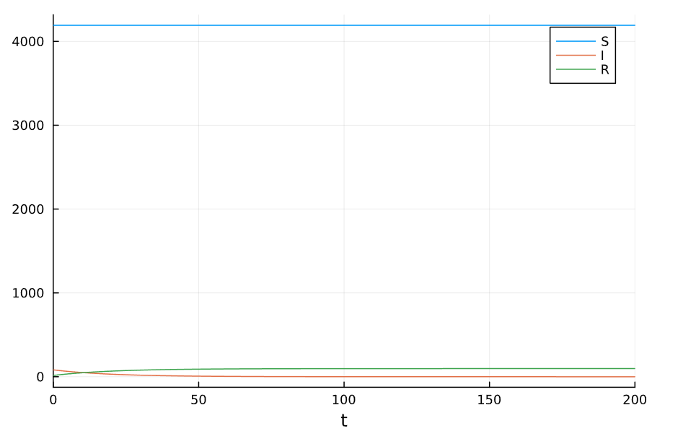
Рис. 1: Динамика изменения количества людей в каждой группе
Построим график динамики изменения числа людей при тех же параметрах на OpenModelica (рис. 2).
model lab6_2
parameter Real I_0 = 82;
parameter Real R_0 = 15;
parameter Real S_0 = 4192;
parameter Real N = 4289;
parameter Real b = 0.1;
parameter Real c = 0.05;
Real S(start=S_0);
Real I(start=I_0);
Real R(start=R_0);
equation
der(S) = 0;
der(I) = - c*I;
der(R) = c*I;
end lab6_2;
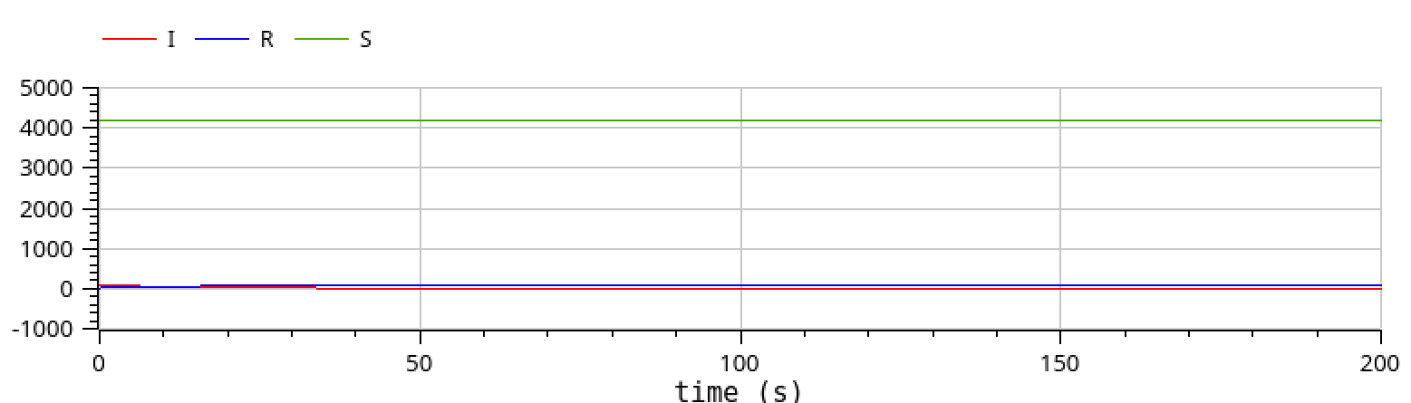
Рис. 2: Динамика изменения количества людей в каждой группе
Графики в двух средах одинаковы.

4.2 2) если $I\left(0\right)>I^{*}$
Решим задачу для второго случая на Julia (рис. 3).
function sir(u,p,t)
(S,I,R) = u
(b, c) = p
N = S+I+R
dS = -(b*S*I)/N
dI = (b*I*S)/N - c*I
dR = c*I
return [dS, dI, dR]
end
При тех же начальных условиях решим ДУ и построим график динамики изменения количества людей в каждой группе.
prob = ODEProblem(sir, u0, tspan, p)
sol = solve(prob, Tsit5(), saveat = 0.1)
plot(sol, label = ["S" "I" "R"])
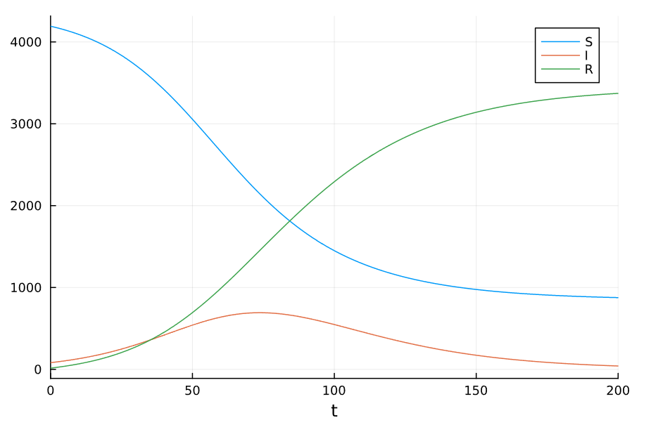
Рис. 3: Динамика изменения количества людей в каждой группе
Построим график динамики изменения числа людей при тех же параметрах на OpenModelica (рис. 4).
model lab6_1
parameter Real I_0 = 82;
parameter Real R_0 = 15;
parameter Real S_0 = 4192;
parameter Real N = 4289;
parameter Real b = 0.1;
parameter Real c = 0.05;
Real S(start=S_0);
Real I(start=I_0);
Real R(start=R_0);
equation
der(S) = -(b*S*I)/N;
der(I) = (b*I*S)/N - c*I;
der(R) = c*I;
end lab6_1;
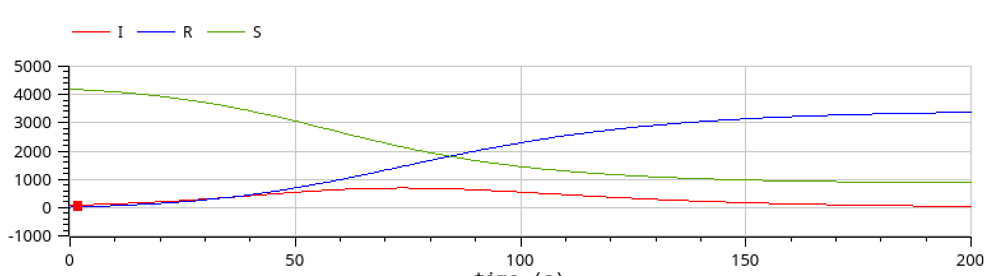
Рис. 4: Динамика изменения количества людей в каждой группе
Графики в двух средах одинаковы.

5 Выводы
В ходе выполнения лабораторной работы я иследовала задачу об эпидемии.

Список литературы
1. Королькова А. В. К.Д.С. Лабораторный практикум : учебное пособие. Москва: РУДН, 2021. 137 с.

